走访企业 宣传电价政策

柳江区发展和改革局开展企业走访工作，调研柳江区企业贯彻执行电价政策情况和存在的问题。共走访了柳州健龙工业技术有限公司、广西康明斯工业动力有限公司、柳州市商泰机械有限责任公司、柳州市顺五科技开发有限公司、广西壮族自治区花红药业集团股份公司等5家企业，深入了解企业贯彻国家自治区电价政策和用电情况。进一步加强电价政策的解释和宣传工作，引导企业错峰用电、削峰填谷，降低企业电价成本，促进企业不断发展壮大。

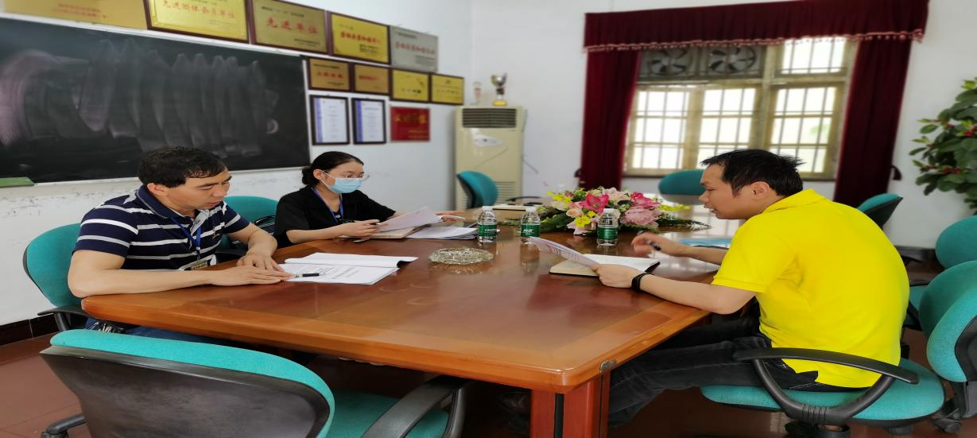图为了解柳州健龙工业技术有限公司相关情况

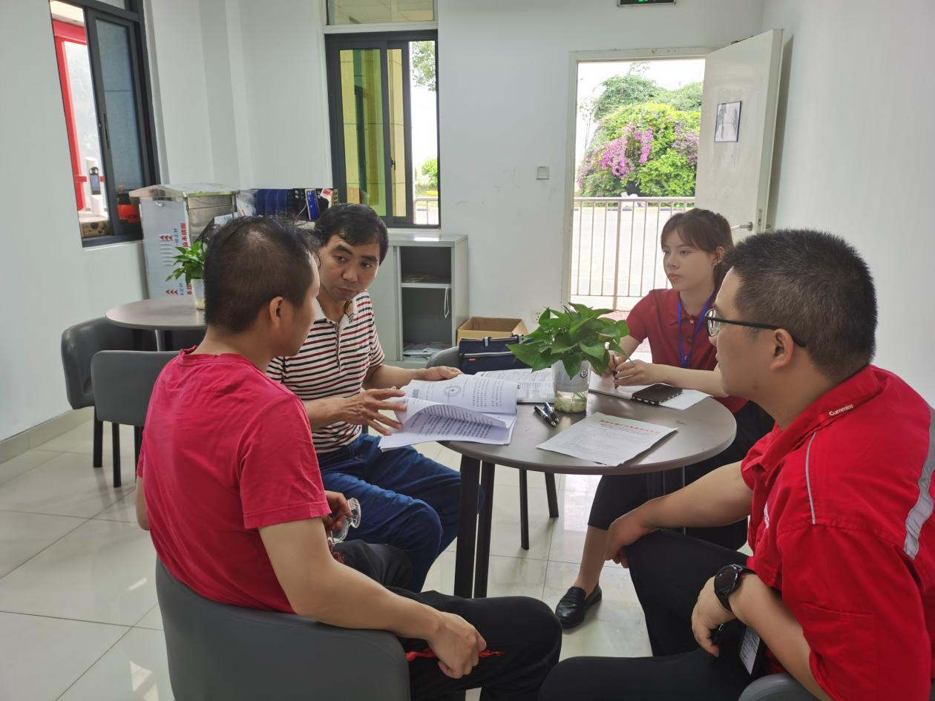图为听取广西康明斯工业动力有限公司提出的相关问题

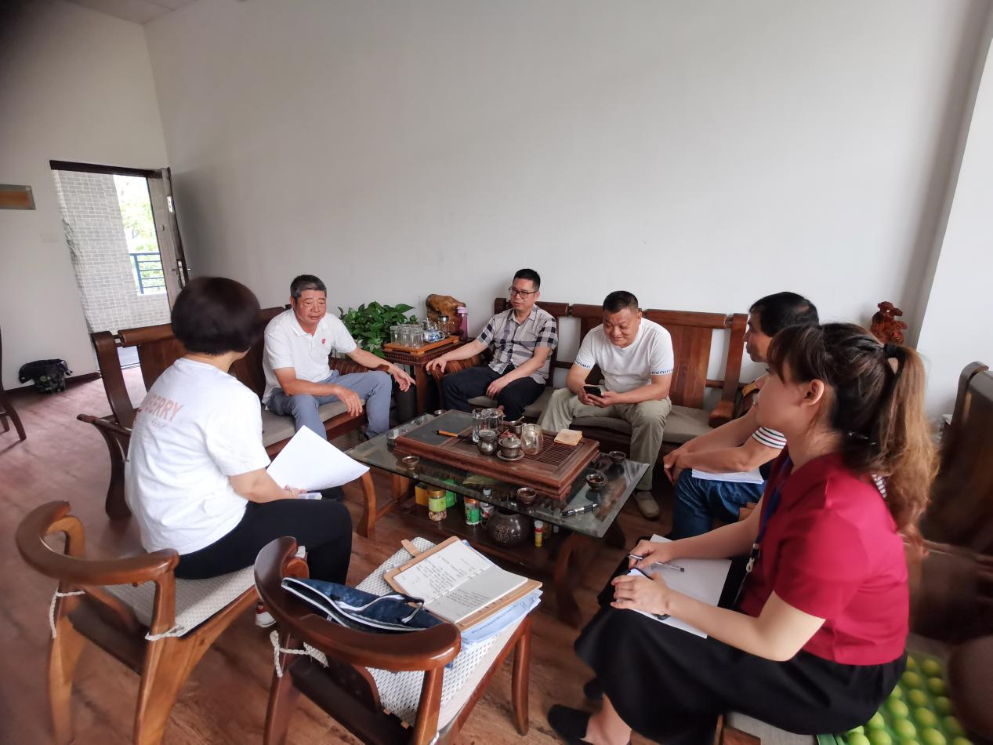
图为听取柳州市商泰机械有限责任公司反映电费情况
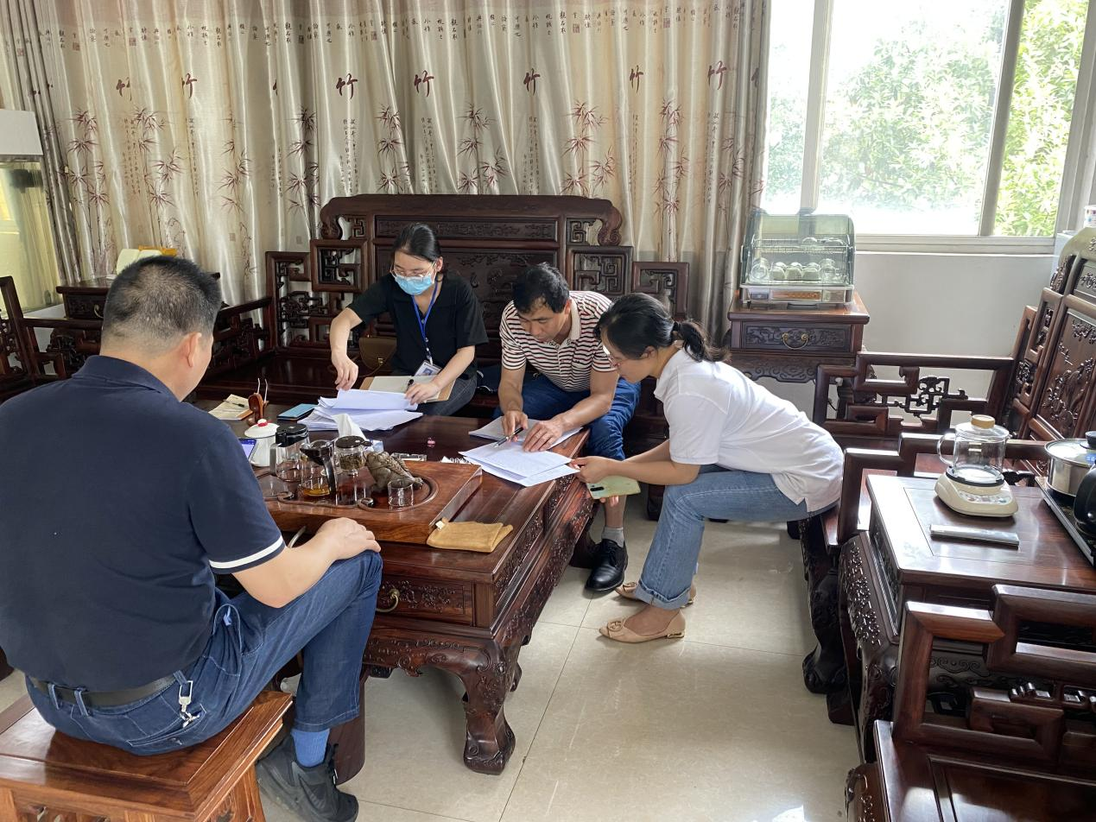
图为了解柳州市顺五科技开发有限公司用电相关情况

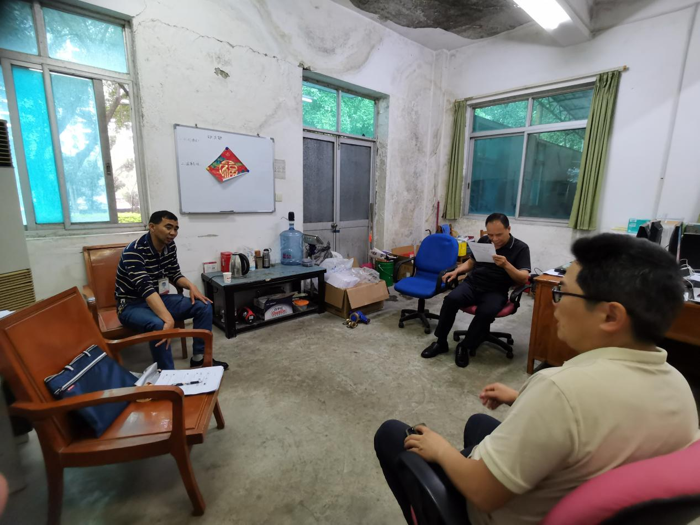
图为了解广西壮族自治区花红药业集团股份公司用电相关情况

